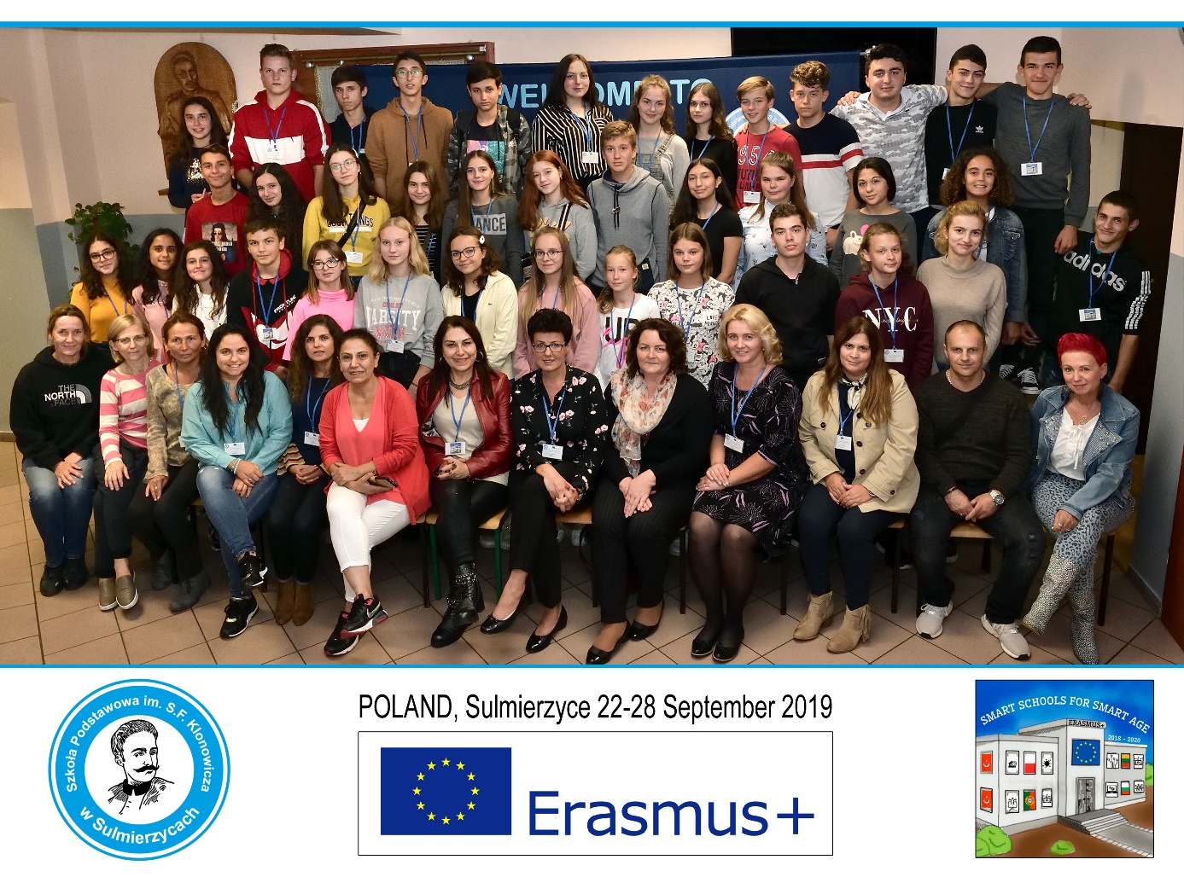

W dniach 22-28 września 2019r. w ramach realizacji projektu „Smart schools for smart age” w programie Erasmus+, szkoła nasza gościła uczniów i nauczycieli z Portugali, Turcji, Litwy i Bułgarii.
On September 22-28, 2019 as part of the "Smart schools for smart age" project in the Erasmus + program, our school hosted students and teachers from Portugal, Turkey, Lithuania and Bulgaria.

Wystąpiliśmy w roli gospodarzy starajac się pokazać gościom nasz kraj, nasze rodzinne miasto Sulmierzyce i naszą szkołę.
We acted as hosts trying to show guests our country, our home town of Sulmierzyce and our school.

Oprócz zwiedzania i poznawania naszego rodzinnego miasteczka Sulmierzyce i o nieopodal leżącego trochę większego miasta Krotoszyn goście nasi zostali zaproszeni na wycieczki do dwóch z największych miast w Polsce jakimi są Wrocław i Poznań.
In addition to visiting and getting to know our hometown of Sulmierzyce and the nearby larger town of Krotoszyn, our guests were invited to trips to two of the largest cities in Poland - Wroclaw and Poznan.

Uczniowie biorąc udział w zajęciach i warsztatach, podnieśli swoje kompetencje językowe i komputerowe. Poznając inne religie uczyli się tolerancji i otwartości na świat. Uczestnicząc w warsztatach uczniowie mogli również rozwijać swoje zdolności artystyczne.
Students taking part in classes and workshops developed their language and computer skills. By learning about other religions they learned tolerance and openness to the world. By participating in the workshops, students could also develop their artistic skills.

Uczniowie poszerzyli swoją wiedzę z literatury poznając poetów innych krajów poprzez oglądanie prezentacji przygotowanych przez każdą grupę partnerską.
Students expanded their knowledge of literature by meeting poets of other countries by watching presentations prepared by each partner group.

Polskie rodziny miały przyjemność gościć dzieci z partnerskich grup w swoich domach. Uczniowie ci mogli poznać polską kulturę, tradycję i polskie zwyczaje.
Polish families had the pleasure to host children from partner groups in their homes. These students could learn about Polish culture, traditions and Polish customs.

We are convinced that the activities the students were taking part together with us contributed to bringing the language and computer skills to a higher level. We expanded our knowledge by getting to know the poets from other countries. I think that we became more tolerant and open people by meeting with our culture, traditions and religion. We hope that the students returned back to their homes with the full baggage of good experiences and memories.

